NÁZEV ŠKOLY: Základní škola J. E. Purkyně a ZUŠ Libochovice
AUTOR : Mgr. Jana Christenová
NÁZEV: Vy_32_INOVACE_08_Čj_ Opakování z nejstarší české literatury
TÉMA: Opakování z nejstarší české literatury
ČÍSLO PROJEKTU: CZ.1.07/1.4.00/21.2803

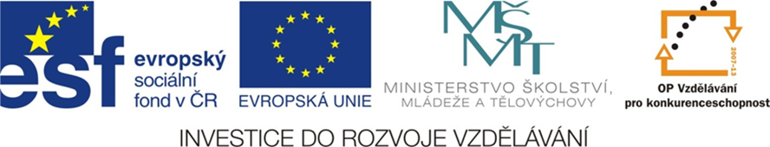

Anotace | Uplatňuje své znalosti z literární výchovy, z četby
Autor | Mgr. Jana Christenová
Jazyk | Čeština
Očekávaný výstup | Dokáže přesně formulovat své odpovědi
Speciální vzdělávací potřeby | - žádné -
Druh učebního materiálu | pracovní list
Druh interaktivity | Aktivita
Cílová skupina | Žák
Stupeň a typ vzdělávání | základní vzdělávání – druhý stupeň
Typická věková skupina | 12 - 13 let
Materiál vyhovuje výuce

Opakování 1
- Název nejstarší české písně z 10. století
- Názvy dvou nejstarších českých kronik
- Který český spisovatel užíval největší slovní zásobu
(asi 10 000 slov)?
- Vysvětli, co je slang a napiš 3 slova z žákovského slangu

- Mistr Jan Hus obětoval život pro pravdu.
V kterém roce byl upálen?

ŘEŠENÍ
- Hospodine, pomiluj ny
- Kosmova a Kronika tak řečeného Dalimila
- Slang je druh nespisovného jazyka (mluva) určité skupiny lidí, kteří mají společný zájem, zaměstnání... Žákajda,koule,děják…
- Karel Čapek
- 1415

